Đào Văn Chiến – 20225265
Bài tập về nhà 03
Bài1. Lập trình fileServer.c
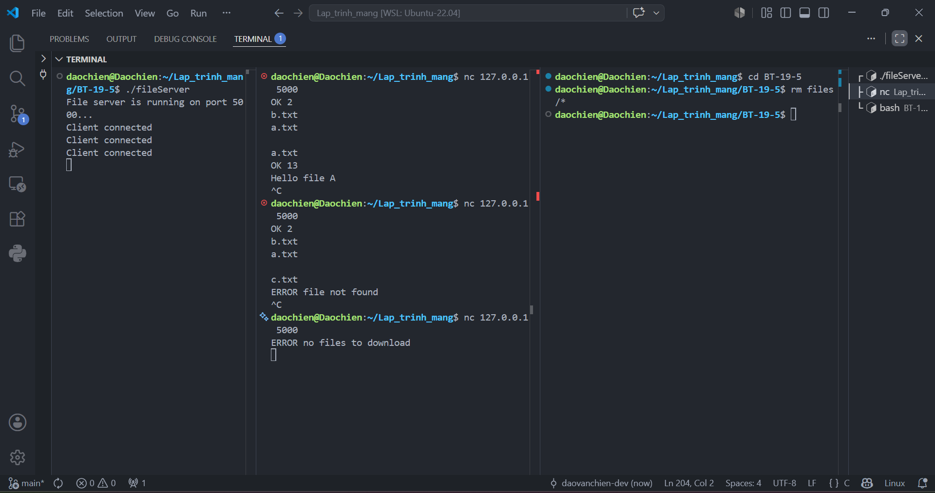
- Khi client kết nối fileServer gửi tới sô lượng và tên file
- Khi client gửi tên file để tải fileServer gửi kích thước file và file cho client
- Khi truy cập vào file không tồn tại fileServer sẽ gửi file not found
- Khi fileServer không có file nào sẽ gửi no files to down khi client kết nối
Bai2. Lập trình chatServer.c
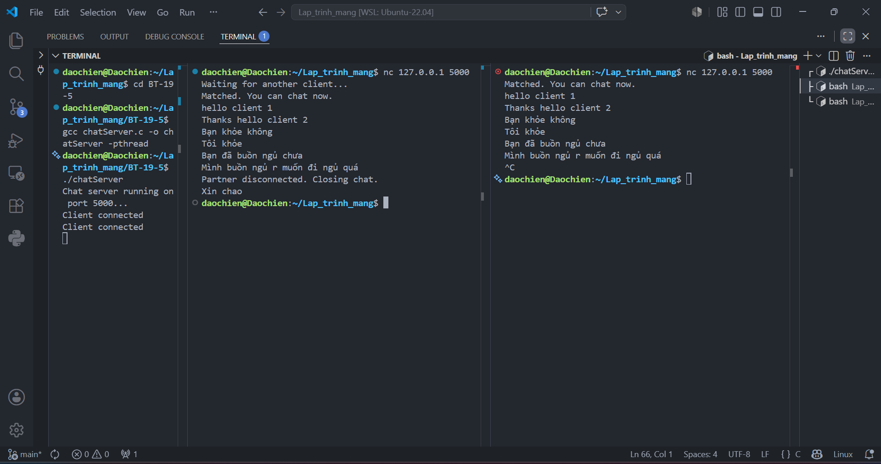
- Khi 2 client kết nối tới server sẽ được kết nối chat với nhau
- Một client thoát thì client còn lại cũng sẽ đóng kết nối
Bài tập về nhà 04.
Bai1. Lập trình chat_server dùng kiến thúc multithread
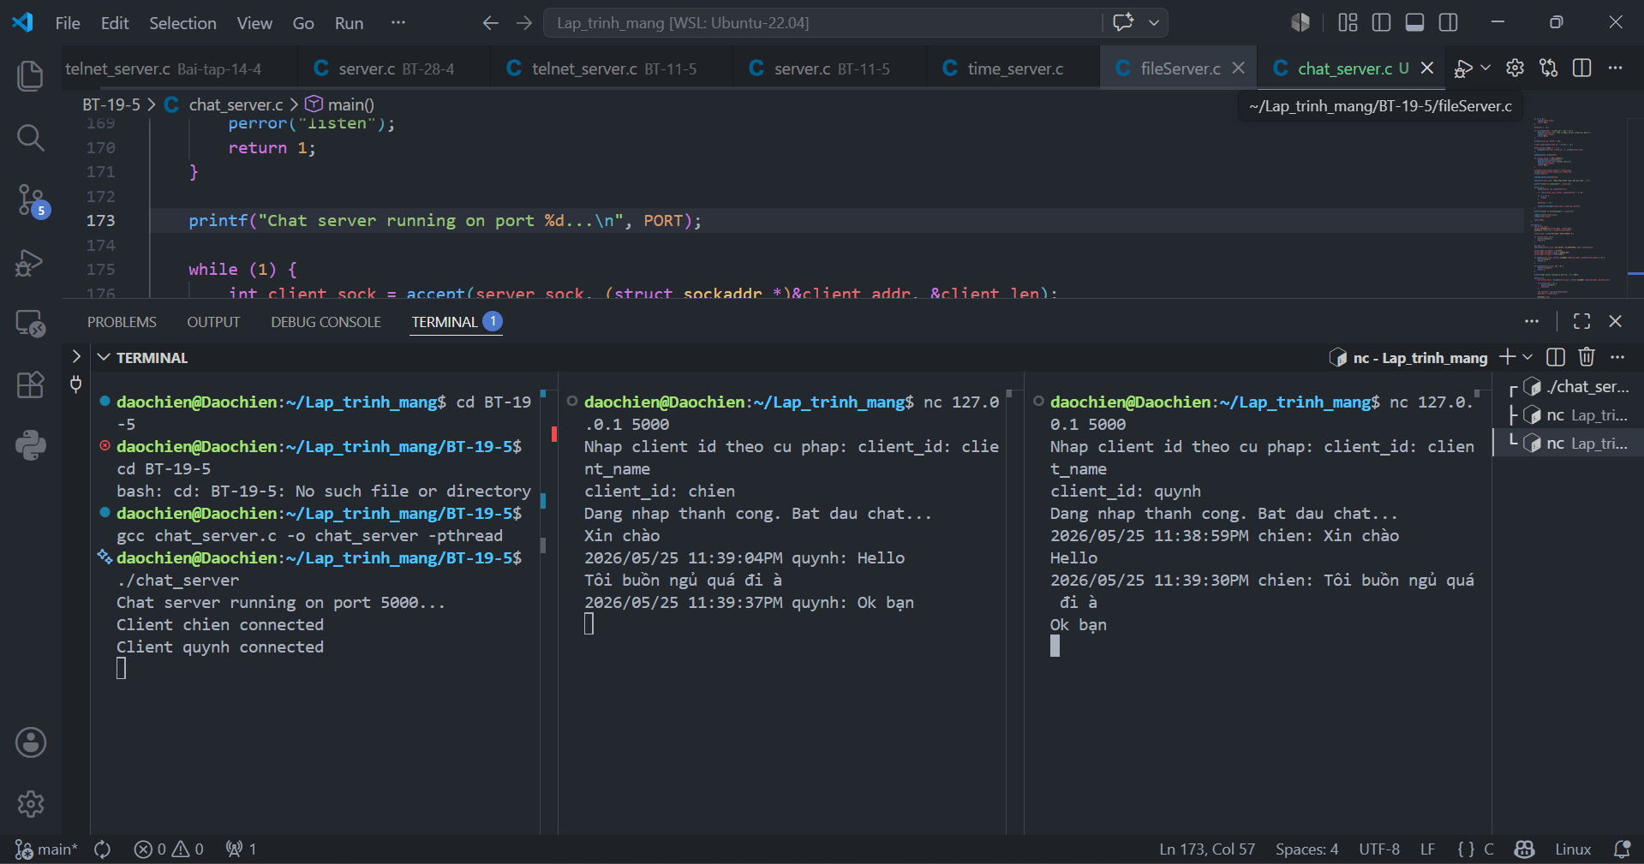
Bai2 . Lập trình telnet_server dùng kiến thúc multithread

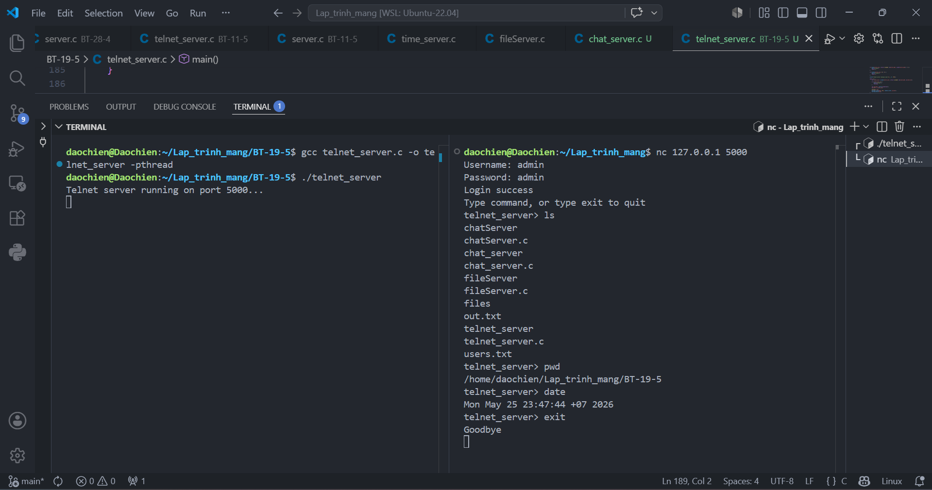
Bai3. Lập trình _server dùng kiến thúc multithread

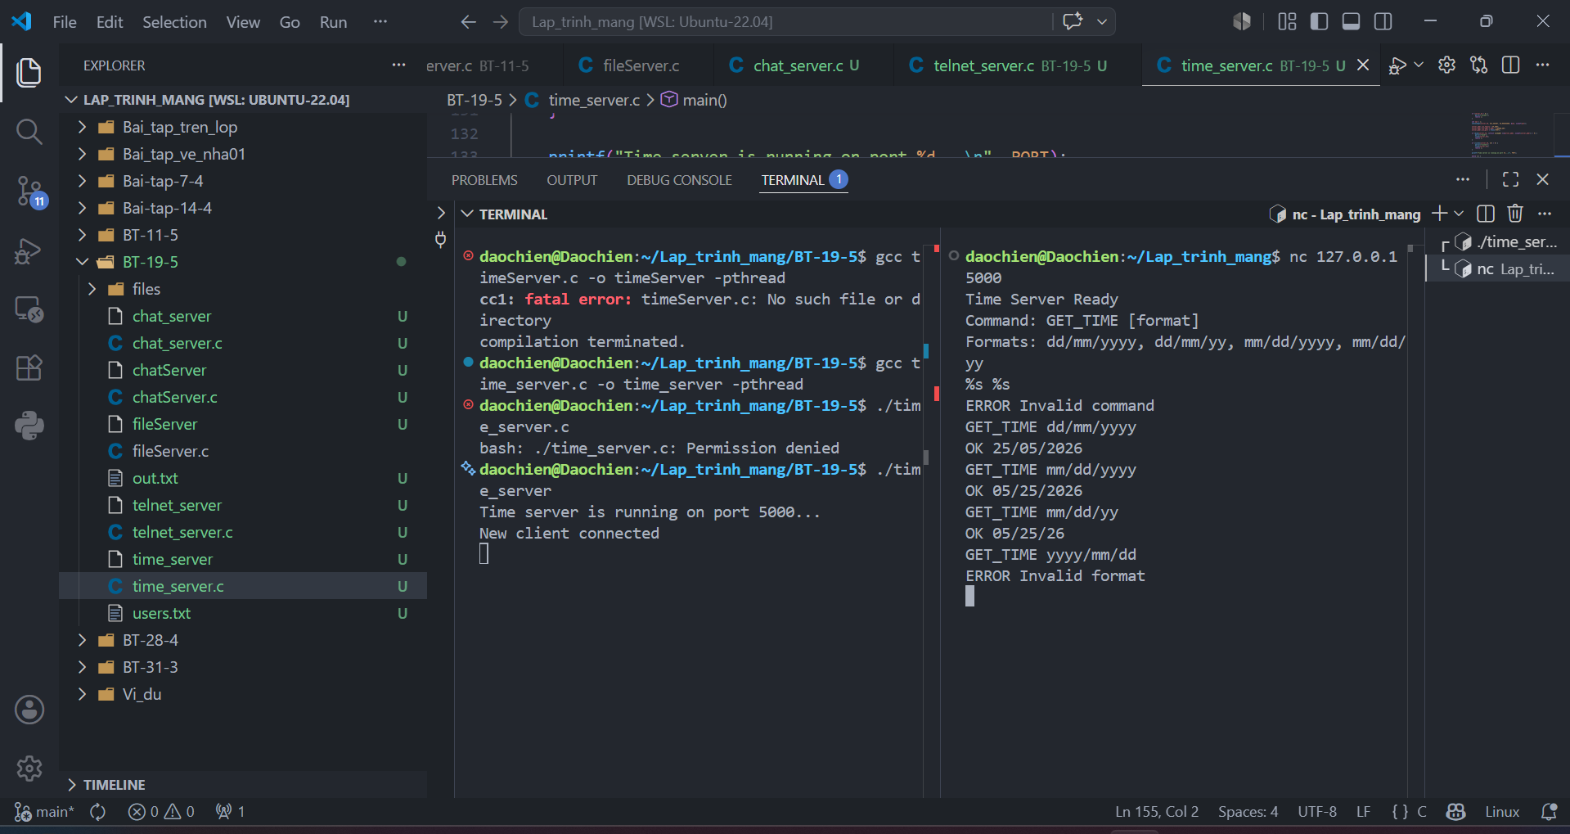

Bai4. Lập trình http_server dùng kiến thúc multithread
